Etude de la partie émission

Ampli et atténuateur non matché.

F1958 : (atténuation de 9 dB, 1er prototype)
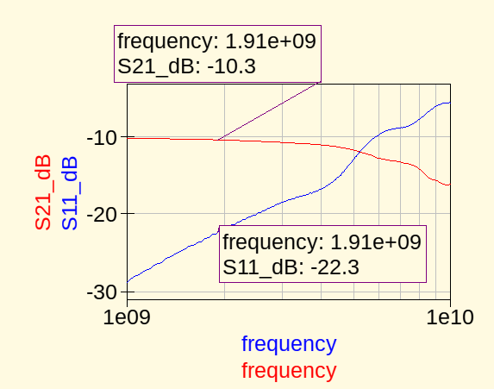

Filtre passe bande (non matché)
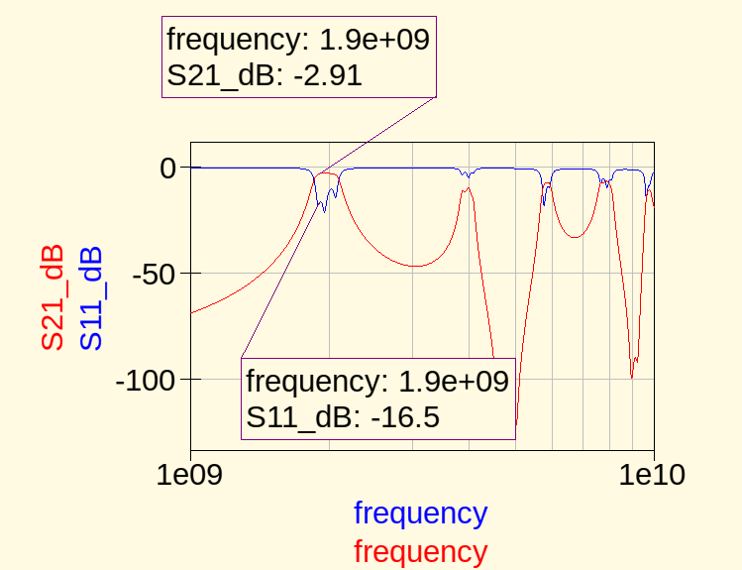

Ampli RF :
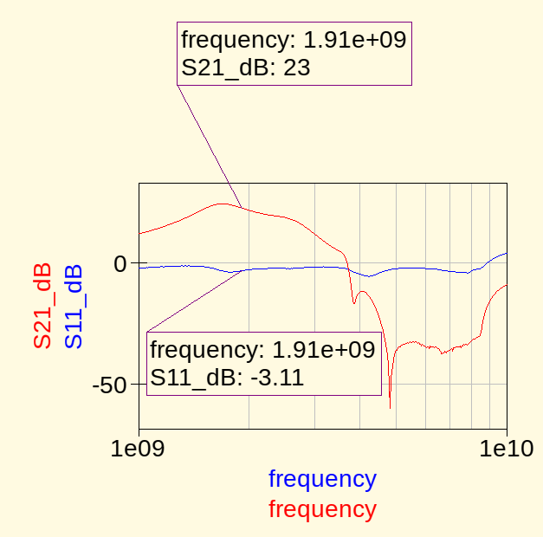

Le gain total en fin de chaîne théorique est donc de -10.3 dB -2.91 dB +23 dB = 9.79 dB

Vérifions par simulation :
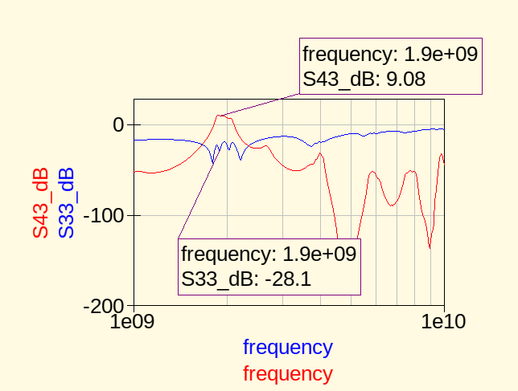

Le gain simulé est de 9.08 dB. Pour obtenir 30 dBm en fin de chaîne, on devrait donc fournir 20.92 dBm de puissance en entrée.

Ampli et atténuateur matchés.

F1958 (atténuation de 12 dB,2ème prototype) :
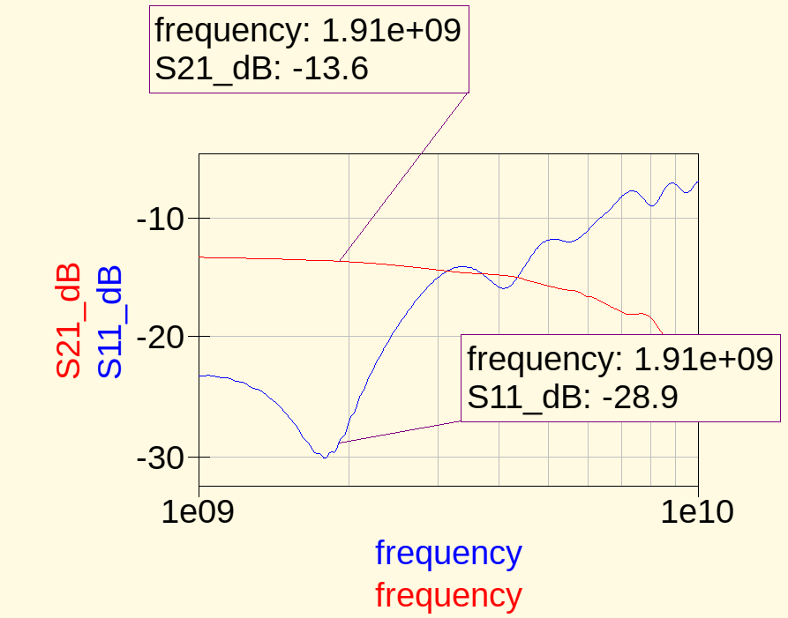

Ampli RF :
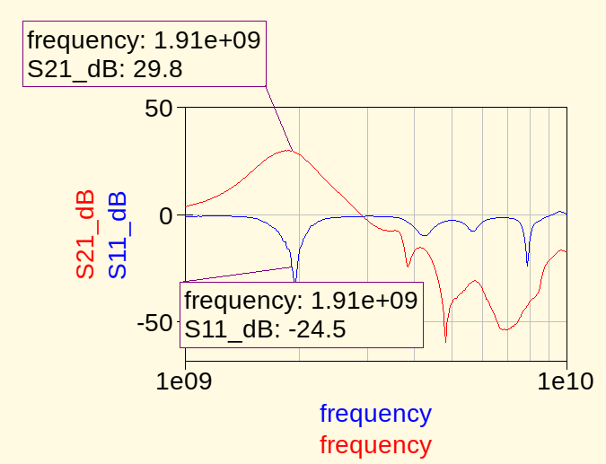

Le gain théorique final serait de -13.6 dB – 2.91 dB + 29.8 dB = 13.29 dB

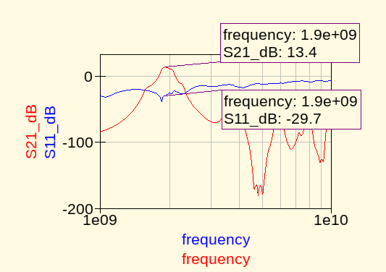
Observons la simulation :

Remarque : on observe pour le filtre et l’atténuateur que le gain transmis n’est pas amélioré. Cependant, le return loss l’est largement.
Il faut donc fournir une puissance de 16.3 dBm en entrée pour obtenir 30 dBm en sortie. La datasheet de l’USRPB200 stipule que la puissance de sortie est supérieure à 10 dBm. Donc 16.3 dBm est largement dans ses cordes.
Si l’on devait avoir une atténuation de 9 dB (en étant matché) , le gain théorique serait de 16.4 dB.
Si l’on devait avoir une atténuation de 12 dB (en étant non matché), le gain théorique serait de 6.03 dB.
Pour l’ampli, return loss et gain sont tous les 2 très améliorés grâce à l’adaptation d’impédance.
La partie non matchée correspond à l’état du 1er prototype réalisé.
La partie matchée correspond à l’état du 2ème prototype réalisé.

Un truc plutôt drôle, lors de la simulation de la noise figure de l’ensemble de la partie émission, on obtient les résultats suivants quand au bruit :
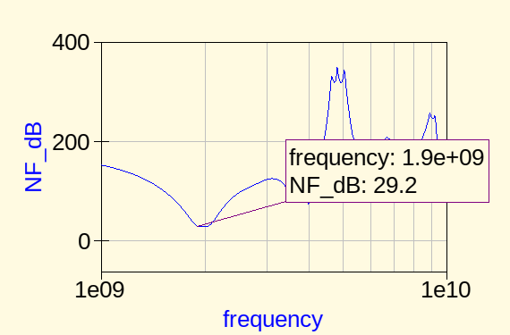

Voyons si l’on obtient un tel facteur de bruit en le calculant à la main grâce à la formule de Friis.
Dans cet ordre : Atténuateur, filtre et ampli RF.

F = F1 + ( (F2 – 1) / G1 ) + ( F3 – 1) / G1G2

Les valeurs de F1, F2, F3, G1 et G2 sont prises depuis les simulations EN LINEAIRE !
F1 = 2.295, G1 = 0.043, F2 = 1.94, G2 = 0.511, F3 = 1.12

=> F = 29.617. NF =10log(F) = 44 dB. CQFD.

